Бюллетень новых поступлений
учебной и учебно-методической литературы
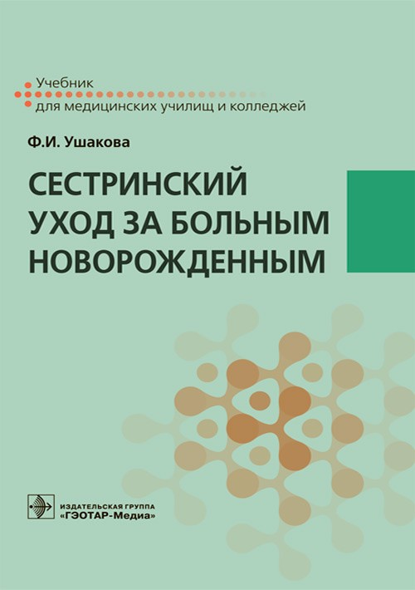
в библиотеку медицинского колледжа

Учебник составлен в соответствии с федеральным государственным образовательным стандартом и утвержденной программой по междисциплинарному курсу "Сестринский уход за больным новорожденным" модуля "Медицинская помощь женщине, новорожденному, семье при патологическом течении беременности, родов, послеродового периода".
В книге систематизированы сведения по основным темам данного курса, включен информационный материал по организации ухода за больным новорожденным, входящий в программу.
Издание предназначено студентам медицинских образовательных организаций (медицинских колледжей), обучающимся по специальности 31.02.02 "Акушерское дело", 31.02.01 "Лечебное дело".

Ушакова Ф.И. Сестринский уход за больным новорожденным. – М.: ГЭОТАР-Медиа, 2021.
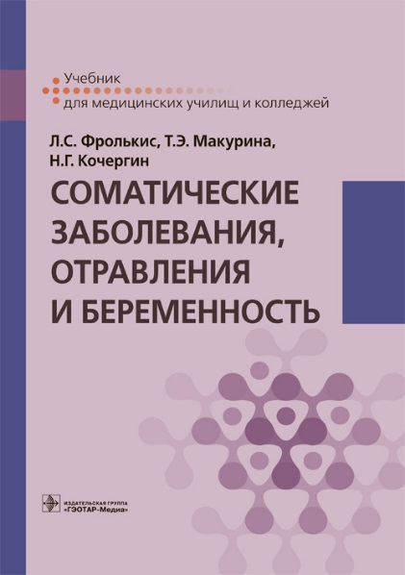
Учебник составлен коллективом преподавателей медицинских вузов и колледжей Москвы в соответствии с федеральным государственным образовательным стандартом и утвержденной программой по МДК 02.01 "Соматические заболевания, отравления и беременность" профессионального модуля ПМ.02 "Медицинская помощь беременным и детям при заболеваниях, отравлениях и травмах".
Издание структурировано по основным темам программы междисциплинарного курса и включает информационный материал по течению заболеваний внутренних органов, отравлений, неврологической и психической патологии, кожных болезней. В учебнике представлены также особенности течения рассматриваемых заболеваний и их лечения в период беременности. К каждому разделу предлагаются вопросы для самоконтроля.
Учебник предназначен студентам медицинских образовательных организаций (медицинских колледжей), обучающимся по специальности 31.02.02 "Акушерское дело".
Фролькис Л.С., Макурина Т.Э., Кочергин Н.Г. Соматические заболевания, отравления и беременность. – М.: ГЭОТАР-Медиа, 2022.

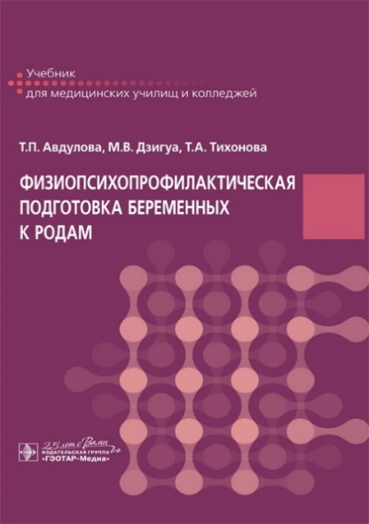

Учебник написан в соответствии с требованиями федерального государственного образовательного стандарта среднего профессионального образования по специальности 31.02.02 «Акушерское дело» (базовая и углубленная подготовка). Издание рекомендовано преподавателям и студентам медицинских колледжей и училищ при изучении ПМ.01 «Медицинская и медико-социальная помощь женщине, новорожденному, семье при физиологическом течении беременности, родов и послеродового периода» по специальности 31.02.02 «Акушерское дело» (базовая и углубленная подготовка), а также слушателям отделений дополнительного профессионального образования и акушерам медицинских организаций системы родовспоможения.

Авдулова Т.П., Дзигуа М.В., Тихонова Т.А. Физиопсихопрофилактическая подготовка беременных к родам. – М.: ГЭОТАР-Медиа, 2021.
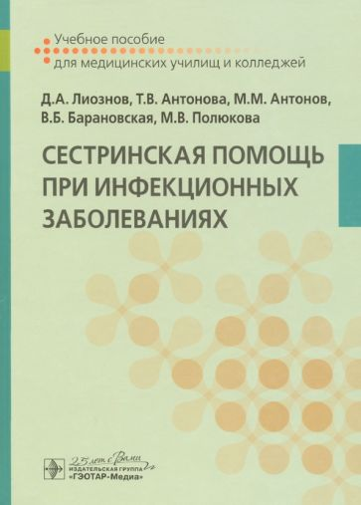
В учебном пособии изложены современные сведения о наиболее актуальных инфекционных болезнях и основах сестринского ухода при них, рассмотрены методы профилактики инфекционных болезней, а также диагностики и лечения, основанные на достижениях науки и медицинской практики последних лет, которые необходимо знать медицинской сестре.
Издание подготовлено с учетом современного уровня развития науки, клинической практики, организации здравоохранения, а также в соответствии с федеральным государственным образовательным стандартом среднего профессионального образования (СПО).
Предназначено преподавателям и обучающимся в системе СПО по специальностям 34.02.01 «Сестринское дело», 31.02.01 «Лечебное дело», 31.02.02 «Акушерское дело», а также слушателям программ дополнительного профессионального образования.
Лиознов Д.А., Антонова Т.В., Антонов М.М. Сестринская помощь при инфекционных заболеваниях. – М.: ГЭОТАР-Медиа, 2021.

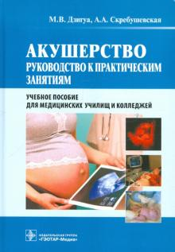
При составлении учебного пособия использованы алгоритмы выполнения манипуляций в акушерстве при подготовке студентов акушерского отделения и повышения качества этой подготовки.
Пособие подготовлено на основе единых требований к практическим действиям, выполняемым в определенной последовательности студентами медицинских училищ и колледжей на практических занятиях по акушерству, а также медицинскими работниками лечебно-профилактических учреждений акушерско-гинекологического профиля.
Учебное пособие предназначено студентам медицинских училищ и колледжей, обучающихся по специальностям "Акушерское дело", "Лечебное дело", а также слушателям отделений повышения квалификации и акушеркам лечебно-профилактических учреждений.

Дзигуа М.В., Скребушевская А.А. Акушерство: руководство к практическим занятиям. – М.: ГЭОТАР-Медиа, 2021.
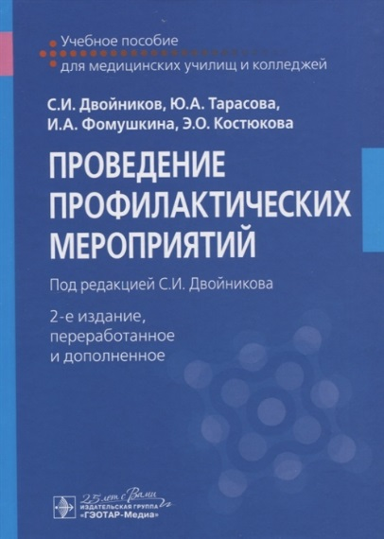
Учебное пособие написано авторским коллективом, представляющим медицинские образовательные организации высшего и среднего профессионального образования.
Содержание учебного пособия соответствует требованиям примерной программы МДК 01.02 "Основы профилактики" и МДК 01.03 "Сестринское дело в системе первичной медико-санитарной помощи населению" ПМ.01 "Проведение профилактических мероприятий" по специальности "Сестринское дело". Авторы изучили программные документы развития профилактической медицины, обобщили научный опыт ведущих специалистов в области профилактической медицины, практический опыт специалистов центров здоровья и отделений профилактики, собственный опыт работы в практическом здравоохранении и над созданием ФГОС СПО.
Учебное пособие может быть рекомендовано в качестве основной учебной литературы при изучении ПМ.01 "Проведение профилактических мероприятий" на отделении "Сестринское дело", а также в системе дополнительного профессионального образования в циклах повышения квалификации "Первичная медико-санитарная помощь", "Общая практика", "Первичная медико-профилактическая помощь населению", "Организация сестринского дела", "Сестринское дело в педиатрии".
Фомушкина И.А., Костюкова Э.О. Проведение профилактических мероприятий. – М.: ГЭОТАР-Медиа, 2022.
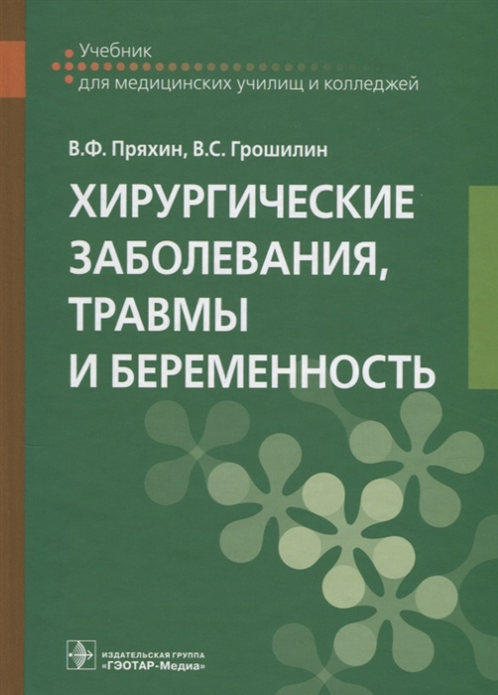
В учебнике описаны синдромы и частные виды хирургической патологии, рассмотрены общие принципы обследования пациентов с клинической картиной основных хирургических заболеваний. Структура учебника полностью соответствует образовательной программе по данной дисциплине. Изложенный в учебнике обширный теоретический и практический материал способствует формированию у студентов прочных знаний и умений в освоении программы обучения. Особое внимание уделено вопросам ухода за пациентами хирургического профиля, методам оказания первой медицинской и доврачебной помощи при заболеваниях и травмах.
Каждая тема снабжена словарем основных терминов и завершается контрольными вопросами, тестовыми заданиями и ситуационными задачами с эталонами ответов, которые способствуют формированию клинического мышления во время самоподготовки.
Рекомендован студентам учреждений среднего медицинского профессионального образования.
Пряхин В.Ф., Грошилин В.С. Хирургические заболевания, травмы и беременность. – М.: ГЭОТАР-Медиа, 2021.
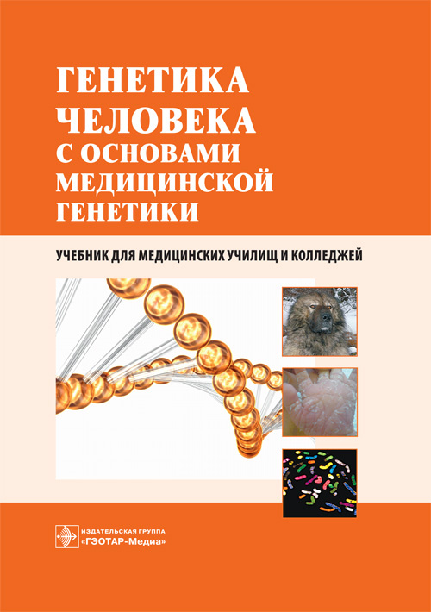
В учебнике, наряду с классическими положениями, обсуждаются актуальные вопросы современной медицинской генетики.
Авторами обобщен большой опыт преподавания генетики человека с основами медицинской генетики в средних специальных учебных заведениях, учтены методические особенности представления материала на разных уровнях профессиональной подготовки.
Учебник предназначен студентам учреждений среднего профессионального образования, обучающимся по специальностям "Лечебное дело", "Акушерское дело", "Сестринское дело", "Фармация" по дисциплине "Генетика человека с основами медицинской генетики".

Хандогина Е.К., Терехова И.Д., Жилина С.С. Майорова М.Е., Шахтарин В.В., Хандогина А.В. Генетика человека с основами медицинской генетики. – М.: ГЭОТАР-Медиа, 2021.
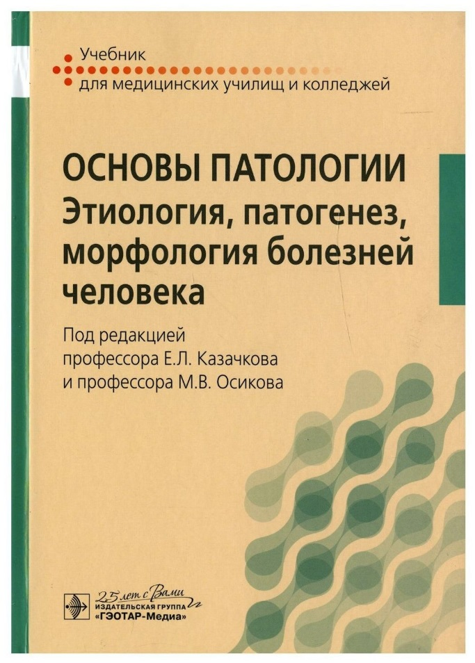
Учебник написан группой опытных преподавателей кафедры патологической анатомии и судебной медицины и кафедры патологической физиологии Южно-Уральского государственного медицинского университета в соответствии с требованиями примерной программы учебной дисциплины ОП.03 "Основы патологии". В разделах учебника "Общая нозология", "Общепатологические процессы" и "Частная патология" дана макро - и микроскопическая структурная характеристика обще патологических процессов и их патофизиологической основы. Эти изменения освещены на организменном, системном, органном, тканевом, клеточном и субклеточном уровнях исследования. Изложены современные представления о болезни и нозологических формах.
Учебник предназначен для студентов медицинских училищ и колледжей, обучающихся по специальности "Сестринское дело", а также для дополнительного профессионального образования средних медицинских работников по специальностям "Лечебное дело", "Сестринское дело", "Акушерское дело".
Казачкова Е.Л., Осикова М.В. Основы патологии: этиология, патогенез, морфология болезней человека. – М.: ГЭОТАР-Медиа, 2020.
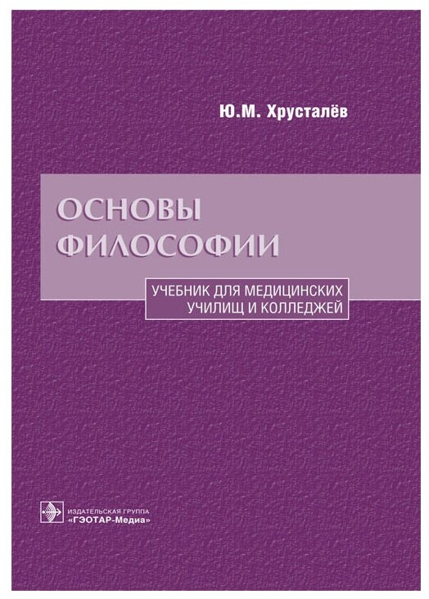
В учебнике отражены некоторые общие представления о философии, философах, а также о проблемах, которые были в истории философии и с которыми должен ознакомиться каждый культурный и образованный человек; определяется общее понимание целей современной философии как совокупности мировоззренческих, методологических и аксиологических проблем в их рационально-теоретическом и этико-нравственном осмыслении.
Предназначен студентам учреждений среднего профессионального образования.

Хрусталёв Ю.М. Основы философии. – М.: ГЭОТАР-Медиа, 2020.

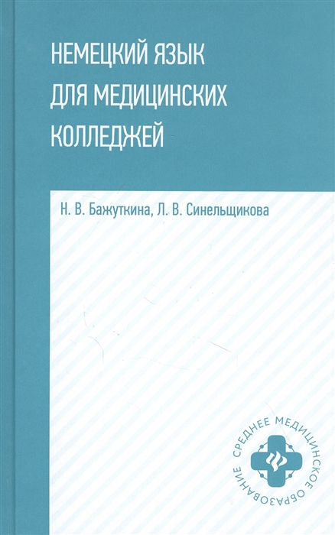
Учебное пособие разработано в соответствии с Федеральным государственным образовательным стандартом третьего поколения среднего профессионального образования учебной дисциплины «Иностранный язык».
Данное пособие представляет собой информативный материал для овладения терминологией по специальности и дает представление о человеческом организме, болезнях и способах их лечения, а также навыках оказания первой медицинской помощи. Учебным пособием могут пользоваться специалисты, которые нуждаются в профессиональных знаниях немецкого языка.
Учебное пособие предназначено для студентов медицинских учреждений среднего профессионального образования.

Бажуткина Н.В., Синельщикова Л.В. Немецкий язык для медицинских колледжей. – Ростов-н/Д.: Феникс, 2021.
Учебник является центральным элементом учебно-методического комплекта серии "Звёздный английский" для 10 класса общеобразовательных организаций и школ с углублённым изучением английского языка. Отличительными особенностями учебника являются: модульное построение, наличие аутентичного материала о России, заданий, целенаправленно готовящих к Единому государственному экзамену по английскому языку. Материалы учебника способствуют достижению личностных, метапредметных и предметных результатов обучения.
Допущено Министерством просвещения Российской Федерации.

Баранова К.М., Дули Д., Копылова В.В. Английский язык 10 класс. Углубленный уровень. – М.: Просвещение, 2021.

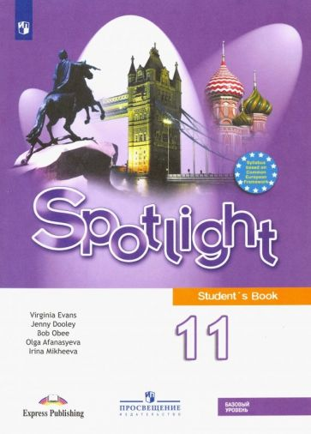
Учебник является центральным элементом учебно-методического комплекта серии "Английский в фокусе" для 11 классов общеобразовательных организаций. Отличительной особенностью УМК является модульное построение учебника, наличие аутентичного материала о России, заданий, соответствующих требованиям международных экзаменов, готовящих постепенно к Единому государственному экзамену по английскому языку. Материалы учебника обеспечивают достижение личностных, метапредметных и предметных результатов освоения основной образовательной программы.
Допущено Министерством просвещения Российской Федерации.

Афанасьева О.В., Дули Д., Михеева И.В. Английский язык 11 класс. Базовый уровень. – М.: Просвещение, 2021.
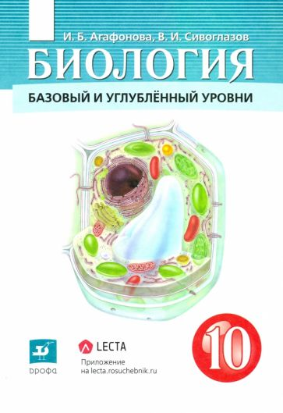
Учебник соответствует Федеральному государственному стандарту среднего общего образования, рекомендован Министерством просвещения Российской Федерации и включен в Федеральный перечень учебников.
Существенным преимуществом учебника является его связь с электронным приложением, размещенным на интернет-ресурсах корпорации "Российский учебник". Данное электронное приложение содержит рисунки, фотографии, схемы, анимированные сюжеты, видеофрагменты, 3D-модели, виртуальные экскурсии, практические работы, интерактивные задания, тесты, кроссворды и другие объекты. Электронная составляющая не являются компонентом, обязательным для использования. Печатный учебник - полная и достаточная версия курса.
Допущено Министерством просвещения Российской Федерации.

Агафонова И.Б., Сивоглазов В.И. Биология 10 класс. Базовый и углубленный уровни. – М.: Просвещение, 2022.
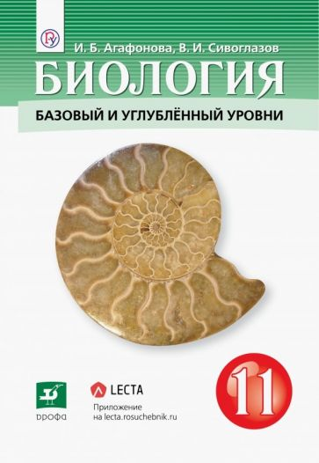
Учебник соответствует Федеральному государственному стандарту среднего общего образования, рекомендован Министерством просвещения Российской Федерации и включен в Федеральный перечень учебников.
Существенным преимуществом учебника его связь с электронным приложением, размещенным на интернет-ресурсах корпорации "Российский учебник". Данное электронное приложение содержит рисунки, фотографии, схемы, анимированные сюжеты, видеофрагменты, 3D-модели, виртуальные экскурсии, практические работы, интерактивные задания, тесты, кроссворды и другие объекты. Электронная составляющая не являются компонентом, обязательным для использования. Рекомендовано Министерством просвещения Российской Федерации.

Агафонова И.Б., Сивоглазов В.И. Биология 11 класс. Базовый и углубленный уровни. – М.: Просвещение, 2021.
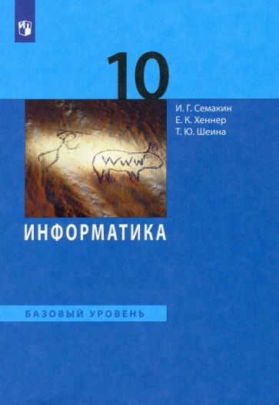
Учебное издание предназначено для изучения курса информатики на базовом уровне в 10 классах общеобразовательных организаций. Рассматриваются теоретические основы информатики: понятие информации, информационные процессы, измерение информации, кодирование и обработка информации в компьютере. Излагаются принципы структурного программирования, язык программирования Паскаль. В состав учебного издания входит практикум, структура которого соответствует содержанию теоретического раздела.
Соответствует федеральному государственному образовательному стандарту среднего общего образования и примерной основной образовательной программе среднего общего образования.

Семакин И.Г., Хеннер Е.К., Шеина Т.Ю. Информатика 10 класс. Базовый уровень. – М.: Просвещение, 2021.
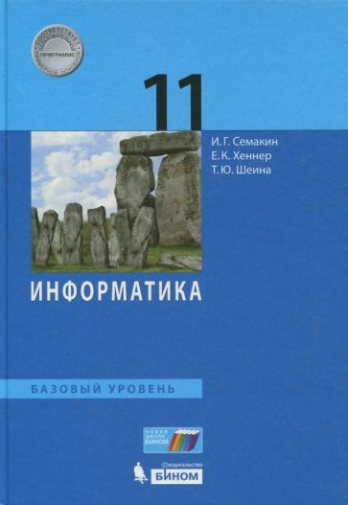
Учебник предназначен для изучения курса информатики на базовом уровне в 11 классах общеобразовательных организаций. В учебнике излагаются основы системного анализа, методы и средства разработки многотабличных баз данных. В главе, посвященной Интернету, рассматриваются организация глобальных сетей, службы и сервисы Интернета, вопросы построения сайта. Даны некоторые типовые задачи компьютерного информационного моделирования. Раскрываются актуальные проблемы социальной информатики. В состав учебника также входит практикум, структура которого соответствует содержанию теоретического раздела учебника.
Соответствует федеральному государственному образовательному стандарту среднего общего образования.

Семакин И.Г., Хеннер Е.К., Шеина Т.Ю. Информатика 11 класс. Базовый уровень. – М.: Просвещение, 2021.
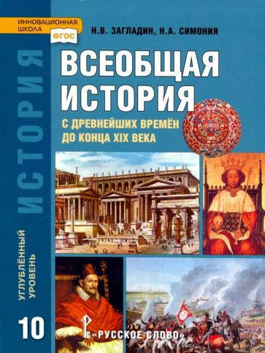
Учебник академика РАН Н.А. Симония и доктора исторических наук, профессора Н.В. Загладина знакомит обучающихся с курсом истории человечества с древнейших времён до конца XIX в. Материал учебника позволит школьникам овладеть представлениями о закономерностях развития человеческого общества в социальной, экономической, политической и культурной сферах; поможет им приобрести навыки историко-культурного, цивилизационного подхода к оценке социальных явлений прошлого.
Учебник соответствует Федеральному государственному образовательному стандарту основного (полного) образования, является частью учебно-методического комплекта "История" и входит в систему учебников "Инновационная школа". Учебник предназначен для общеобразовательных организаций.
Рекомендовано Министерством просвещения Российской Федерации.
Загладин Н.В., Симония Н.А. Всеобщая история с древнейших времён до конца XIX века. 10 класс. Углубленный уровень. – М.: Русское слово, 2020.

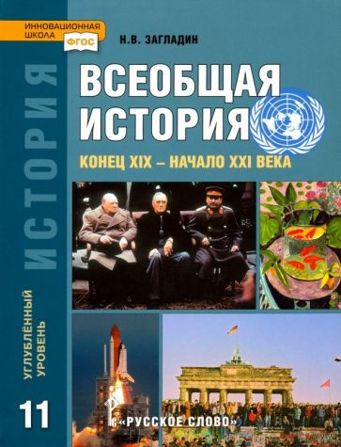
Учебник представляет широкую панораму истории человечества конца XIX - начала XXI в. Он призван сформировать у старшеклассников целостную картину мирового развития, познакомить их с основными проблемами современного мира, стоящими в центре общественно-политических дискуссий.
Учебник соответствует Федеральному государственному образовательному стандарту среднего общего образования, является частью учебно-методического комплекта "История. Всеобщая история" и входит в систему учебников "Инновационная школа". Учебник предназначен для общеобразовательных организаций.
Рекомендовано Министерством просвещения Российской Федерации.

Загладин Н.В. Всеобщая история конец XIX – начало XXI века. 11 класс. Углубленный уровень. – М.: Русское слово, 2021.
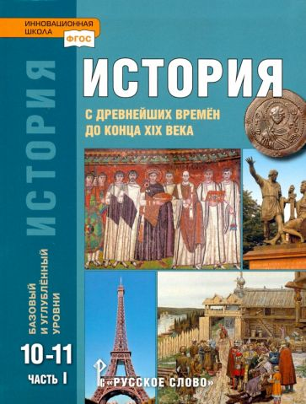
Учебник крупнейших учёных-историков А.Н. Сахарова и Н.В. Загладина охватывает курс истории человечества с древнейших времён до конца XIX в. на базовом и углублённом уровнях обучения. Особое внимание уделяется роли и месту России в мировой истории, чей самобытный путь развития органично встроен в событийную канву мирового исторического процесса. Вопросы и задания учебника, а также рубрика "Практикум" направлены на развитие основных универсальных учебных действий и отработку навыков проектной деятельности.
Учебник предназначен для общеобразовательных организаций.
Рекомендовано Министерством просвещения Российской Федерации.

Сахаров А.Н., Загладин Н.В., Петров Ю.А. История с древнейших времён до конца XIX века. 10 -11 классы. Часть 1. Базовый и углубленный уровни. – М.: Русское слово, 2021.

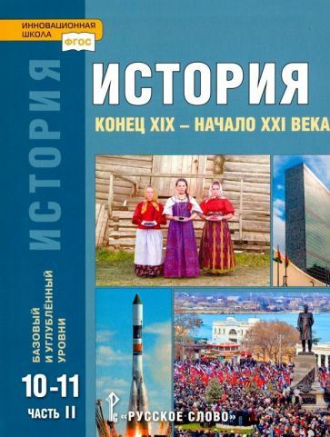
Учебник даёт характеристику важнейшим процессам и тенденциям общественно-политической, социальной и духовной жизни нашей страны и мира в XIX - начале XXI в. на базовом и углублённом уровнях. Разноуровневые вопросы и задания учебника, а также рубрика "Практикум" направлены на развитие основных универсальных учебных действий и отработку навыков проектной деятельности.
Учебник предназначен для общеобразовательных организаций.
Соответствует Федеральному государственному образовательному стандарту.

Сахаров А.Н., Загладин Н.В., Петров Ю.А. История конец XIX – начало XXI века. 10 -11 классы. Часть 2. Базовый и углубленный уровни. – М.: Русское слово, 2021.

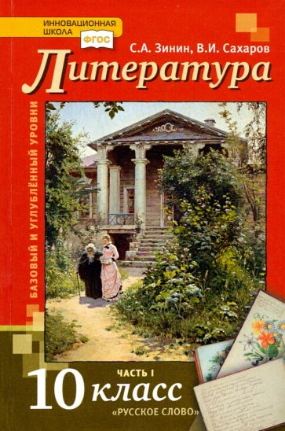
Учебник соответствует Федеральному государственному образовательному стандарту, Примерной основной образовательной программе среднего общего образования и Концепции преподавания русского языка и литературы.
Учебник предназначен для общеобразовательных организаций.

Зинин С.А., Сахаров В.И. Литература 10 класс. Часть 1. Базовый и углубленный уровни. – М.: Русское слово, 2021.

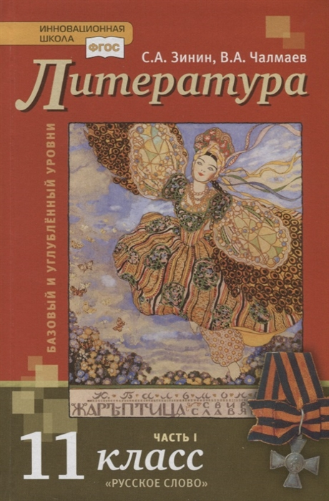

Учебник соответствует Федеральному государственному образовательному стандарту, Примерной основной образовательной программе среднего общего образования и Концепции преподавания русского языка и литературы.
Учебник предназначен для общеобразовательных

Зинин С.А., Сахаров В.И. Литература 10 класс. Часть 2. Базовый и углубленный уровни. – М.: Русское слово, 2021.
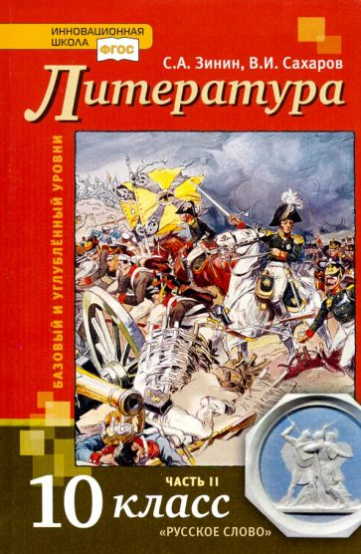

Учебник соответствует Федеральному государственному образовательному стандарту, Примерной основной образовательной программе среднего общего образования и Концепции преподавания русского языка и литературы.
Учебник предназначен для изучения литературы на базовом и углублённом уровнях в общеобразовательных организациях.

Зинин С.А., Чалмаев В.А. Литература 11 класс. Часть 1. Базовый и углубленный уровни. – М.: Русское слово, 2021.

Учебник соответствует Федеральному государственному образовательному стандарту, Примерной основной образовательной программе среднего общего образования и Концепции преподавания русского языка и литературы.
Учебник предназначен для изучения литературы на базовом и углублённом уровнях в общеобразовательных организациях.

Зинин С.А., Чалмаев В.А. Литература 11 класс. Часть 2. Базовый и углубленный уровни. – М.: Русское слово, 2021.
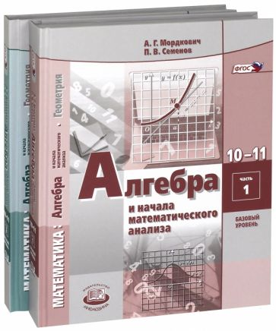
Учебник написан в соответствии с Примерной основной образовательной программой ФГОС СОО, содержит подробный, обстоятельный и доступно изложенный материал по всем темам курса алгебры и начал математического анализа, даёт полное и целостное представление о вышеназванном курсе, построение которого осуществляется на основе приоритетности функционально-графической линии. В учебнике представлено большое количество примеров с обоснованием решения, приводятся алгоритмы выполнения математических операций, излагаются различные методы работы с математическими моделями, даются вопросы для самопроверки. Всё это позволяет учащимся использовать учебник для самостоятельного изучения материала, выстраивать индивидуальную траекторию обучения, осуществлять самоконтроль.
Электронная форма учебника дополнена интерактивными материалами и тестами для самоконтроля.
Вторая часть учебника содержит практический материал. Подбор и последовательность разноуровневых упражнений и их значительный объём позволят школьнику освоить предмет, а учителю построить индивидуальную образовательную траекторию обучения для каждого учащегося.
Мордкович А.Г., Семенов П.В. Математика: Алгебра и начала математического анализа, геометрия. Алгебра и начала математического анализа. 10-11 классы в 2-х частях. Базовый уровень. – М.: Мнемозина, 2021.
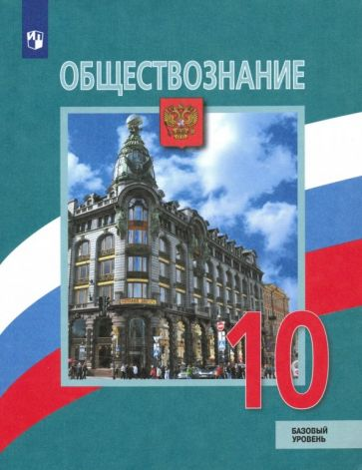
Учебник создан в соответствии с требованиями Федерального государственного образовательного стандарта среднего общего образования. Он является центральным компонентом учебно-методического комплекта по обществознанию для 10 класса. Работа с учебником обеспечит сформированность у школьников знаний об обществе как целостной развивающейся системе в единстве и взаимодействии его основных сфер и институтов, представлений о современном российском обществе, об основных тенденциях развития мирового сообщества в глобальном мире. Методический аппарат ориентирован на активную работу с различными источниками социальной информации и проектную деятельность.
Допущено Министерством просвещения Российской Федерации.
Боголюбов Л.Н., Лазебникова А.Ю. Обществознание 10 класс. Базовый уровень. – М.: Просвещение, 2021.
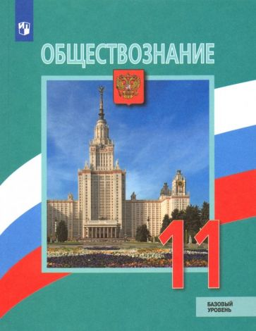
Учебник создан на основе требований Федерального государственного образовательного стандарта среднего общего образования. Он является центральным компонентом учебно-методического комплекта по обществознанию для 11 класса. Работа с учебником обеспечит сформированность у школьников знаний об обществе как целостной развивающейся системе, об основных тенденциях развития экономической, социальной и политической сфер жизни общества. Методический аппарат ориентирован на активную работу с различными источниками социальной информации и проектную деятельность.
Допущено Министерством просвещения Российской Федерации.

Боголюбов Л.Н., Лазебникова А.Ю. Обществознание 11 класс. Базовый уровень. – М.: Просвещение, 2021.

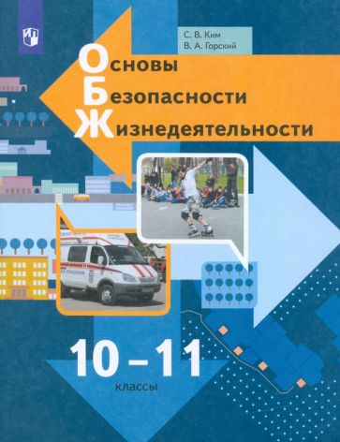

Учебник предназначен для осознанного формирования у обучающихся знаний и навыков безопасного поведения в чрезвычайных ситуаций и здорового образа жизни, основ медицинских знаний и оказания первой помощи, основ обороны государства воинской обязанности и военной службы.
Соответствует Федеральному государственному образовательному стандарту среднего общего образования.
Допущено Министерством просвещения Российской Федерации.

Ким С.В., Горский В.А. Основы безопасности жизнедеятельности 10-11 классы. Базовый уровень. – М.: Просвещение, 2022.
Учебник по русскому языку для 10-11 классов создан в соответствии с Федеральным государственным образовательным стандартом среднего общего образования. Особенностью учебника является направленность обучения на овладение языковой, коммуникативной, лингвокультурологической и информационной компетенциями, формирование функциональной грамотности. Такой подход создаёт условия для совершенствования мыслительной и речевой деятельности учащихся, формирования метапредметных умений и способов деятельности. Дидактический материал учебника представлен на широком культурно-историческом фоне, что способствует включению учащихся в культурно-языковое поле русской, российской и общечеловеческой культуры, воспитанию ценностного отношения к русскому языку как носителю культуры, как государственному языку Российской Федерации, языку межнационального общения народов России.
Допущено Министерством просвещения Российской Федерации.
Рыбченкова Л.М. и др. Русский язык 10-11 классы. Базовый уровень. – М.: Просвещение, 2021.

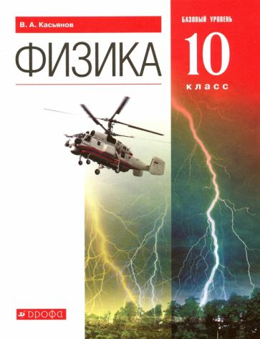
Учебник полностью соответствует требованиям Федерального государственного образовательного стандарта, рекомендован Министерством образования и науки Российской Федерации. Включён в Федеральный перечень учебников в составе завершённой предметной линии.
Учебник предназначен учащимся 10 классов, изучающим физику на базовом уровне.
Учебник создан с учётом современных научных представлений и включает следующие основные разделы: "Механика", "Молекулярная физика", "Электростатика". Достоинством учебника является тщательно разработанный методический аппарат, включающий вопросы, задачи, творческие задания, рубрику "Проверь себя". Синим цветом выделены названия параграфов, необязательных для изучения.
К учебнику изданы дидактические материалы.
Рекомендовано Министерством просвещения Российской Федерации.
Касьянов В.А. Физика 10 класс. Базовый уровень. – М.: Просвещение, 2021.
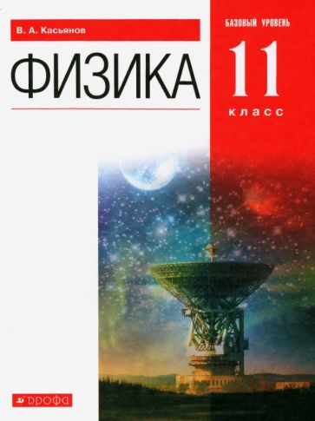
Учебник предназначен учащимся 11 класса, изучающим физику на базовом уровне, и является продолжением учебника "Физика. 10 класс" того же автора.
Учебник создан с учетом современных научных представлений, соответствует Федеральному образовательному стандарту среднего общего образования и включает следующие разделы: "Электродинамика", "Электромагнитное излучение", "Физика высоких энергий", "Элементы астрофизики". Достоинством учебника является тщательно разработанный методический аппарат, включающий вопросы, задачи, творческие задания, описания лабораторных работ. Синим цветом выделены названия параграфов, необязательных для изучения.
К учебнику изданы дидактические материалы.
Раздел "Лабораторные работы" подготовлен Г.Г. Никифоровым.
Рекомендовано Министерством просвещения Российской Федерации.
Касьянов В.А. Физика 11 класс. Базовый уровень. – М.: Просвещение, 2022.

Учебник разработан в соответствии с Федеральным государственным образовательным стандартом среднего (полного) общего образования и принадлежит к завершенной предметной линии.
По заключению экспертных организаций Министерства образования и науки Российской Федерации содержание учебника соответствует современным представлениям, возрастным и психологическим особенностям учащихся.
Рекомендовано Министерством образования и науки Российской Федерации.

Погадаев Г.И. Физическая культура 10-11 классы. Базовый уровень. – М.: Просвещение, 2021.
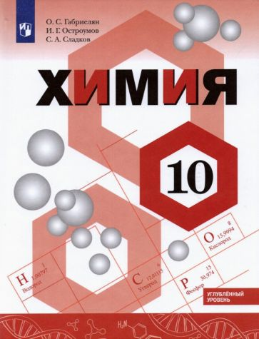
Содержание данного учебника углубленного уровня охватывает нахождение в природе, состав, строение, получение, свойства и применение важнейших органических веществ различных классов. Для успешного овладения содержанием курса вначале рассмотрены теоретические основы органической химии: теория строения органических соединений, их классификация, номенклатура ШРАС и типология химических реакций. В основу изучения классов органических соединений положена идея генетической связи углеводородов, кислород - и азотсодержащих органических веществ. Закрепить теоретические знания и отработать навыки обращения с веществами и лабораторным оборудованием поможет химический практикум.
Учебник позволяет обеспечить достижение предметных, метапредметных и личностных результатов в соответствии с требованиями ФГОС, а также эффективно подготовиться к сдаче Единого государственного экзамена по химии.
Допущено Министерством просвещения Российской Федерации.
Габриелян О.С., Остроумов И.Г., Сладков С.А. Химия 10 класс. Углубленный уровень. – М.: Просвещение, 2022.

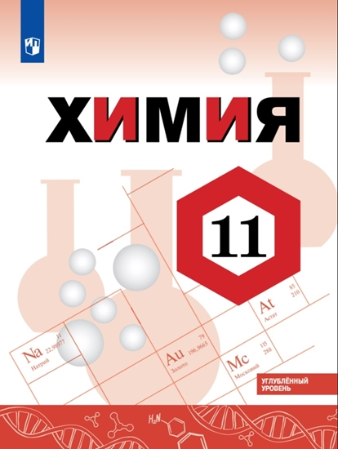
В учебнике систематически изложены теоретические вопросы курса общей химии. Большое внимание уделено строению вещества, закономерностям протекания химических реакций, окислительно-восстановительным процессам. Авторы рассматривают основные положения химической термодинамики и методы простейших химико-термодинамических расчётов, классификацию, физические и химические свойства важнейших неорганических соединений, методы их получения, в том числе промышленные, области применения. Усвоению материала способствует широкое обращение к примерам, схемы и иллюстрации, составляющие неотъемлемую часть авторской методики, проверочные вопросы и задачи. Пособие позволяет обеспечить достижение предметных, метапредметных и личностных результатов в соответствии с требованиями ФГОС, а также эффективно подготовиться к сдаче Единого государственного экзамена по химии.
Габриелян О.С., Остроумов И.Г., Лёвкин А.Н., Сладков С.А. Химия. Общая химия 11 класс. Углубленный уровень. – М.: Просвещение, 2019.

